Викторина «Что мы знаем о животных».

(для детей 6-7 лет с нарушениями речи)

**Цель:** Закреплять знания детей о животных (диких, домашних);

Продолжать учить разгадывать зашифрованное слово (ребусы);

Закреплять умение согласовывать существительные и числительные;

Упражнять в умении делать звуковой анализ слов;

Развивать внимание, познавательную и речевую активность детей, сообразительность, память, умение детей работать в команде;

Развивать координацию речи с движением;

Воспитывать интерес к миру животных.

**Материал:** картинки с изображением диких и домашних животных; карточки к играм «Сосчитай-ка», «Кто чем питается?», «Четвёртый лишний», «Собери картинку»; картинки с изображением ребусов, картинки для выполнения звукового анализа слов; фишки для подсчёта баллов; раскраски для участников викторины.

**Ход викторины:**

Логопед раздаёт детям картинки с изображением диких и домашних животных и предлагает разделиться на две команды.

- Ребята, на какие две группы вы разделились? (в одной группе дети, на картинках которых изображены дикие животные, в другой – домашние).

- Ребята, сегодня мы с вами будем играть. Каждой команде я буду задавать вопросы о животных. За правильный ответ команда будет получать 1 балл. Победителем станет команда, которая наберёт больше баллов.

**1. Игра «Вопрос-ответ».**

Вопросы задаются поочерёдно каждой команде.

- Где зимой спит медведь? (в берлоге)

- Как называется детёныш лошади? (жеребёнок)

- Где живёт свинья? (в свинарнике)

- Какой зверь умеет запутывать следы? (заяц)

- Почему заяц меняет зимой цвет шубки?

- Какой зверёк живёт под землёй? (крот)

- Что делает ёж зимой? (спит)

- Лучший сторож в доме? (собака)

- У какого зверя дети появляются зимой? (У медведицы).

- Кто из зверей меняет цвет шубки осенью? (Заяц меняет серую шубку на белую, белка меняет рыжую шубку на серую).

**2. Игра «Сосчитай-ка».**

Согласование существительных с числительными (по карточкам). детям демонстрируются карточки с изображением животных в количестве от2 до 5. Дети считают, согласовывая числительные и существительные. (одна лиса, две лисы, … пять лис)

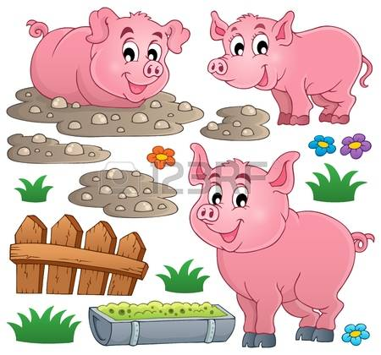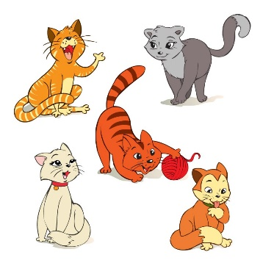

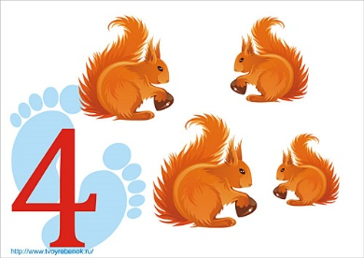

**3.** «**Назови части тела животных».**

- У диких зверей, как и у человека, есть части тела, но называются по-другому. Сейчас мы узнаем, знаете вы или нет.

- У человека руки, а у зверя (лапы)

Лицо – морда Живот – брюхо

Ногти – когти Рот – пасть

Зубы – клыки Волосы – шерсть

**4. Игра «Назови маму».**

У лисят – (лисица) У бельчат – (белка)

У зайчат – (зайчиха) У ягнят – (овца)

У медвежат – (медведица) У телёнка – (корова)

У волчат – (волчица) У крольчат – (крольчиха)

У ягнят – (овца) У поросят – (свинья)

**5. Игра «Кто чем питается? »**

На доске выставлены картинки отдельно для каждой команды (дикие животные, домашние животные). На столе разложены картинки с изображением пищи. Дети подбирают каждому животному соответствующую картинку с изображение пищи.

**6. Игра «Четвёртый лишний».**

Берлога, нора, логово, *дупло*.

Корова, коза, баран, *лошадь*.

*Лось*, медведь, заяц, лиса.

Белка, *ёж*, волк, медведь.

**7. Физминутка:**

Зайцы утром рано встали,  
Весело в лесу играли.  
По дорожкам прыг-прыг-прыг!  
Кто к зарядке не привык? (Прыжки на месте)  
Вот лиса идет по лесу.  
Кто там скачет, интересно? (Ходьба на месте)  
Чтоб ответить на вопрос,  
Тянет лисонька свой нос. (Потягивания – руки вперед)  
Но зайчата быстро скачут.  
Как же может быть иначе? (Прыжки на месте)  
Тренировки помогают!  
И зайчата убегают. (Бег на месте)  
Вот голодная лиса (Ходьба на месте)  
Грустно смотрит в небеса. (Потягивания – руки вверх)  
Тяжело вздыхает. (Глубокие вдох и выдох)  
Садится, отдыхает. (Приседания)

**8. Разгадай ребус.**

Каждой команде выдаётся карточка с ребусами и даётся время на их разгадывание. затем предлагается сделать звуковой анализ этих слов.



**9. «Животные в сказках».**

 – Ребята, вы все любите сказки. Сейчас я вам буду задавать вопросы по сказкам.

- Кто ловил рыбу хвостом? (волк)

- Как звали друга Винни Пуха? (Пятачок)

- Кто пел эту песенку:

- Нам не страшен серый волк,

Серый волк, серый волк,

Где ты ходишь глупый волк,

Старый волк, страшный волк. (поросята)

- Кто не мог поделить головку сыра? (медвежата)

- Кто помогал Крошечки-Хаврошечке? ( корова)

- Кто съел колобка? (лиса)

- Кто съел людоеда? (кот, сказка «Кот в сапогах»)

**10. Конкурс «Собери картинку».**На столах разрезные картинки, на которых изображены животные, перемешены. Надо найти и собрать животных.

Задание: Собрать картинку и назвать животное, которое получилось.

**Подсчёт баллов. В подарок дети получают раскраски с изображением животных.**